# ARTICULO ORIGINAL Methodo 2019;4(3):85-89

# https://doi.org/10.22529/me.2019.4(3)04

|  |  |
| --- | --- |
| Recibido 03 May. 2019 | Aceptado 31 Jul. 2019 |Publicado 30 Sep. 2019 |  |

Estudio del pH y niveles de flúor en saliva y placa dental en niños con dentición permanente temporaria y mixta

**Study of pH and fluoride levels in salivary and dental plaque in children with temporal, mixed and permanent teeth**

Agustín Joison1, Pablo Gargantini2.

1Universidad Católica de Córdoba Facultad de Ciencias de la Salud. Cátedra de Bioquímica Biofísica.

2 Universidad Católica de Córdoba Facultad de Ciencias de la Salud. Cátedra de Bioquímica Biofísica.

Correspondencia: Agustín Joison. Universidad Católica de Córdoba Oncativo 1248 -X5004FHP- Córdoba, Argentina; e- mail: [ajoison2001@yahoo.com.ar](mailto:ajoison2001@yahoo.com.ar)

# Resumen

INTRODUCCIÓN: La carie es la enfermedad oral que mayor destrucción causa a los tejidos dentales, se da gracias a la conjugación de varios factores, uno de ellos es la alteración de pH salival. En los niños, el pH desempeña un importante papel en la remineralización del esmalte dental. La concentración de fluoruro en el esmalte y zona pulpar de la dentina es relativamente alta. Él fluoruro juega un papel muy importante, inclinando el proceso hacia la remineralización y desarrollo de una estructura dental más resistente al ataque de los ácidos.

OBJETIVO: La presente investigación tiene como objetivo estudiar los valores del pH y flúor salival y paca biofilm dental relacionado a los diferentes tipos de dentición.

POBLACIÓN Y MÉTODO: Se estudiaron 28 pacientes de ambos sexos y edades entre 3 a 12 años que concurrieron a la clínica odontológica de la Universidad Católica de Córdoba. Estudio aleatorio, descriptivo y transversal. Se analizó pH, capacidad buffer, niveles de flúor. La dentición fue clasificada como temporaria, permanente y mixta.

RESULTADOS: Se observó mayor cantidad de flúor en placa dental, alta lactancia materna, buena capacidad buffer, con niveles elevados de bicarbonato. Se encontró correlación positiva entre los niveles de flúor en placa dental y pH salival (r: 0.40, p < 0.05). En análisis de varianza (ANOVA II) encontró diferencias significativas en los niveles de flúor en saliva respecto a placa dental en el sexo masculino 0.013 ± 0.002 vs 0.047 ± 0.016; p < 0.05.

CONCLUSIÓN: El análisis de las muestras mostró correlación positiva entre pH y flúor en saliva.

Palabras claves: Flúor- placa dental- capacidad buffer- esmalte- pH.

Palabras claves**:** Flúor- placa dental- capacidad buffer- esmalte- pH.

**Abstract**

INTRODUCTION: Caries oral disease occurring further destruction cause to dental tissues, by combination of several factors as modification of salivary pH and fluoride levels in salivary and dental plaque. In children pH and fluorideplays an important role in the mineralization of dental enamel. The concentration of fluoride in the enamel and dentin pulp area is relatively high. Fluoride plays a very important role, by tilting the process towards development of a dental structure more resistant to attack by acids and remineralization.

**85**

OBJECTIVES: The objective of this research are to study the values of pH and fluoride in salivaryrespect to different dentition.

METHODS AND POPULATION: 28 patients of both sexes and ages 3 to 12 years who were attended in the dental clinic of Córdoba Catholic University. Design: Randomized, descriptive, cross-sectional study. Variables analyzed were samples of saliva and dental plaque pH and fluoride. The dentition was classified as temporary, permanent and mixed.

RESULTS: The study showed high amount of fluoride in dental plaque good buffer capacity, with high levels of bicarbonate was observed. Positive correlation was founded between the levels of fluoride in dental plaque and salivary pH was found (r: 0.40, p < 0.05). The analysis of variance (ANOVA II) showed significant differences in the fluoride levelsin saliva respect to dental plaque in male 0.013 ± 0.002 vs 0.047 ± 0.016; p < 0.05; levels of fluoride in dental plaque in females regard males 0.017 ± 0.003 vs 0.047 ± 0.016p < 0.05.

CONCLUSION: The analysis of samples of saliva and dental plaque of the patients studied, showed fluoride levels increased associated to dentition.

Keywords:Fluoride- dental plaque- buffer capacity- enamel. pH

# Introducción

La carie es la enfermedad oral que mayor destrucción causa a los tejidos dentales, se da gracias a la conjugación de varios factores, uno de ellos es la alteración de pH salival. El principal componente mineral del esmalte es la hidroxiapatita. La velocidad a la que esta se disuelve en ácido depende del pH y la concentración de iones de calcio y fosfato que ya se encuentran en solución1. La mezcla de saliva fresca tiene un pH 7 aunque otros trabajos hablan de un promedio de 6.4 en los adultos y en los niños2.

En los niños, este pH tiene un valor promedio de 6.943. El flúor está presente en muy bajas concentraciones en la saliva (VN: 0.006-0.016 ppm), pero desempeña un importante papel en la remineralización, ya que al combinarse con los cristales del esmalte, forma el fluoroapatita, que es mucho más resistente al ataque ácido4. El fluoruro es la medida más importante de prevención de caries en salud pública; presenta un efecto antimicrobiano sobre las bacterias presentes en la placa bacteriana que causan caries dental y juega un papel muy importante, inclinando el proceso hacia la remineralización y desarrollo de una estructura dental más resistente al ataque de los ácidos5.

Las concentraciones intracelulares de fluoruro son más bajas, pero cambian proporcional y simultáneamente con las del plasma. El fluoruro está firme pero reversiblemente unido a la apatita y otros compuestos de fosfato de calcio en los tejidos calcificados. A corto plazo, el fluoruro puede movilizarse de las zonas de hidratación y de la superficie de los cristalitos óseos (y presuntamente de la dentina y los cristales del esmalte en desarrollo) por intercambio isoiónico. La concentración de fluoruro en el esmalte es relativamente alta y la zona pulpar de la dentina también experimenta un aumento pos eruptivo en la concentración de fluoruro relacionado con los estadios finales de la formación de dentina y con la formación de dentina secundaria (estimulada fisiológicamente)6.

La saliva actúa como un agente mecánico de limpieza que da lugar a una menor acumulación de la placa, disminuye la solubilidad del esmalte por medio de calcio, fosfato y fluoruro, esta correlacionado una mejor resistencia a la disminución del pH. El Flúor en la saliva como fluoroapatita junto con el bicarbonato protege al esmalte de organismos cariogénicos7.

En general, se acepta que el flúor salival en dentición temporal es menos severa quela que se desarrolla en dentición permanente. Sin embargo, en niños con alto contenido de flúor por el aguade consumo, la fluorosis en dentición temporal no solamente es común sino también severa8.

La presente investigación tiene como objetivoestudiar los valores del pH y flúor salival y placa biofilm dentalrespecto a los diferentes tipos de dentición.

# Población y métodos

Se estudiaron 28 pacientes de ambos sexos y edades entre 3 a 12 años que concurrieron a la clínica odontológica de la Universidad Católica de Córdoba, ciudad de Córdoba en el período de Abril a Octubre del año 2018. Diseño: Estudio aleatorio, descriptivo y transversal. El protocolo aplicado fue previamente aprobado por el Comité de ética

**86**

(CIEIS) de la institución. Las muestras de saliva no estimulada se obtuvieron antes de recolectar las muestras de placa dental. Se recolectaron aproximadamente 2 ml de saliva no estimulada y 1 mg de placa dental en tubos eppendorff la cual se diluyó hasta un volumen de 1 ml con agua destilada estéril. En las muestras de saliva y placa dental se analizó pH (peachímetro digital HannaArg), capacidad buffer (método de Ericsson), niveles de flúor (método colorimétrico con Alizarina). En el estudio se tuvo en cuenta los tres tipos de dentición: temporaria, permanente y mixta. Análisis estadístico: Se realizó análisis estadístico de correlación lineal y análisis de varianza (ANOVA II) seguido de prueba post-hoc de Sidak. Se consideraron significativos los valores de p < 0.05. Los datos fueron analizados por SPSS versión 22 y GraphPad Prism version 6.

El protocolo aplicado fue previamente aprobado por el Comité de ética (CIEIS) de la institución, siguiendo las buenas prácticas clínicas, declaración de Helsinki y la confidencialidad del dato de la Ley 25.326.

Criterios de inclusión: Todos los niños que concurren a controles y arreglos en la clínica odontológica.

Criterios de exclusión: Adultos y adultos mayores que concurren a la clínica odontológica.

# Resultados

Las características de los pacientes están resumidas en la tabla 1. Se observó mayor cantidad de flúor en placa biofilm dental, buena capacidad buffer, con niveles elevados de bicarbonato.

**Tabla 1**. Características de los pacientes

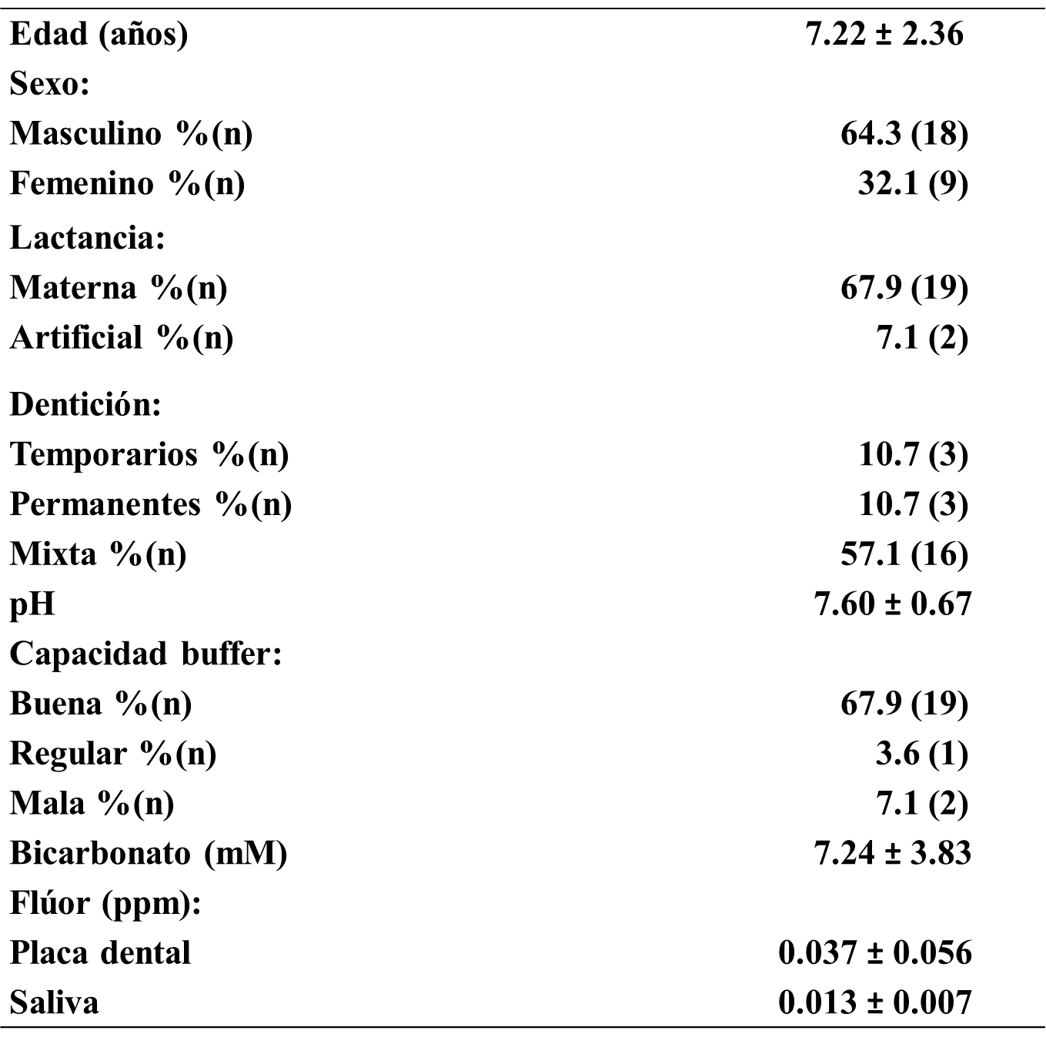

Media ± DS

Se encontró correlación positiva entre los niveles de flúor en placa biofilm dental y pH salival (r: 0.40, p < 0.05). En análisis de varianza (ANOVA II) encontró diferencias significativas en los niveles de flúor en saliva respecto a biofilm dental en el sexo masculino 0.013 ± 0.002 vs 0.047 ± 0.016; p < 0.05. (Figura 1).

# 

**Figura 1**. Correlación lineal múltiple

p< 0.05

El análisis de varianza (ANOVA II) mostró diferencias significativas en los niveles de flúor en saliva respecto a placa dental en el sexo masculino 0.013 ± 0.002 vs 0.047 ± 0.016; F (1, 41) = 4,939, t= 3.72, p< 0.05; niveles de flúor en placa dental en sexo femenino respecto sexo masculino 0.017 ± 0.003 vs 0.047 ± 0.016; F (1, 41) = 7,818, t= 2.84, p < 0.05 (Figura 2).

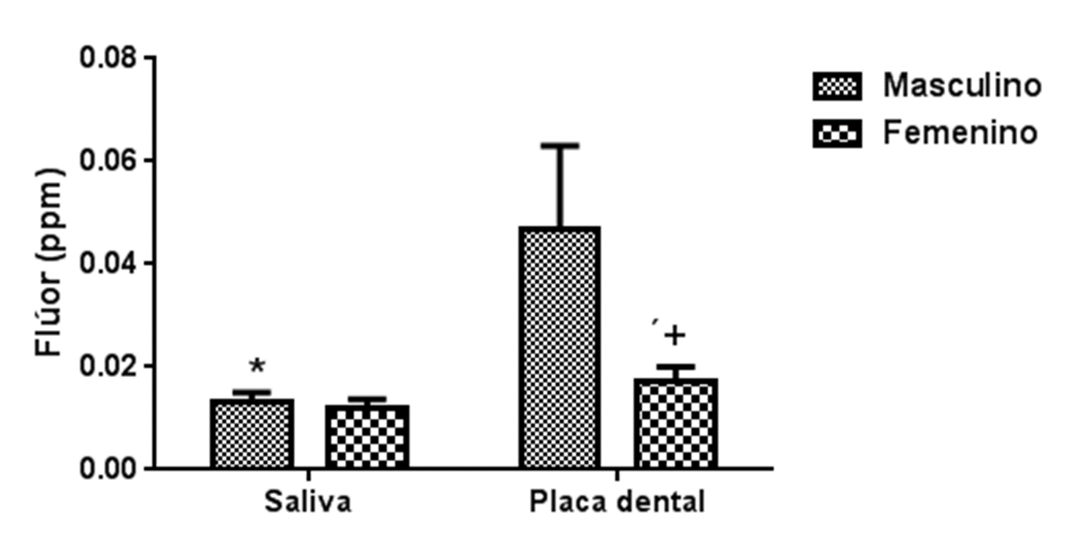

**Figura 2**. Niveles de flúor en saliva y placa dental en ambos sexos

**87**

Flúor en saliva respecto a placa dental en sexo masculino; + Flúor en placa dental en sexo femenino respecto masculino. Los valores representan la media ± error estándar de la media, p < 0.05.

En el estudio de flúor en saliva y placa dental en relación a la dentición se encontraron diferencias significativas en los niveles de flúor en saliva respecto a placa dental en la dentición temporaria 0.019 ± 0.010 vs 0.070 ± 0.006, permanente 0.013 ± 0.002 vs 0.08 ± 0.006 y mixta 0.011 ± 0.001 vs 0.018 ± 0.001; F (2, 38) = 63,34 ; t= 9.67, 12.70, 3.06 respectivamente; p< 0.05; niveles de flúor en placa dental en dentición mixta respecto temporaria 0.018 ± 0.001 vs 0.070 ± 0.006, permanente 0.018 ± 0.001 vs 0.08 ± 0.006; F (1, 38) = 256,6 , t= 12.79, 15.25 respectivamente, p < 0.05 (Figura 3).

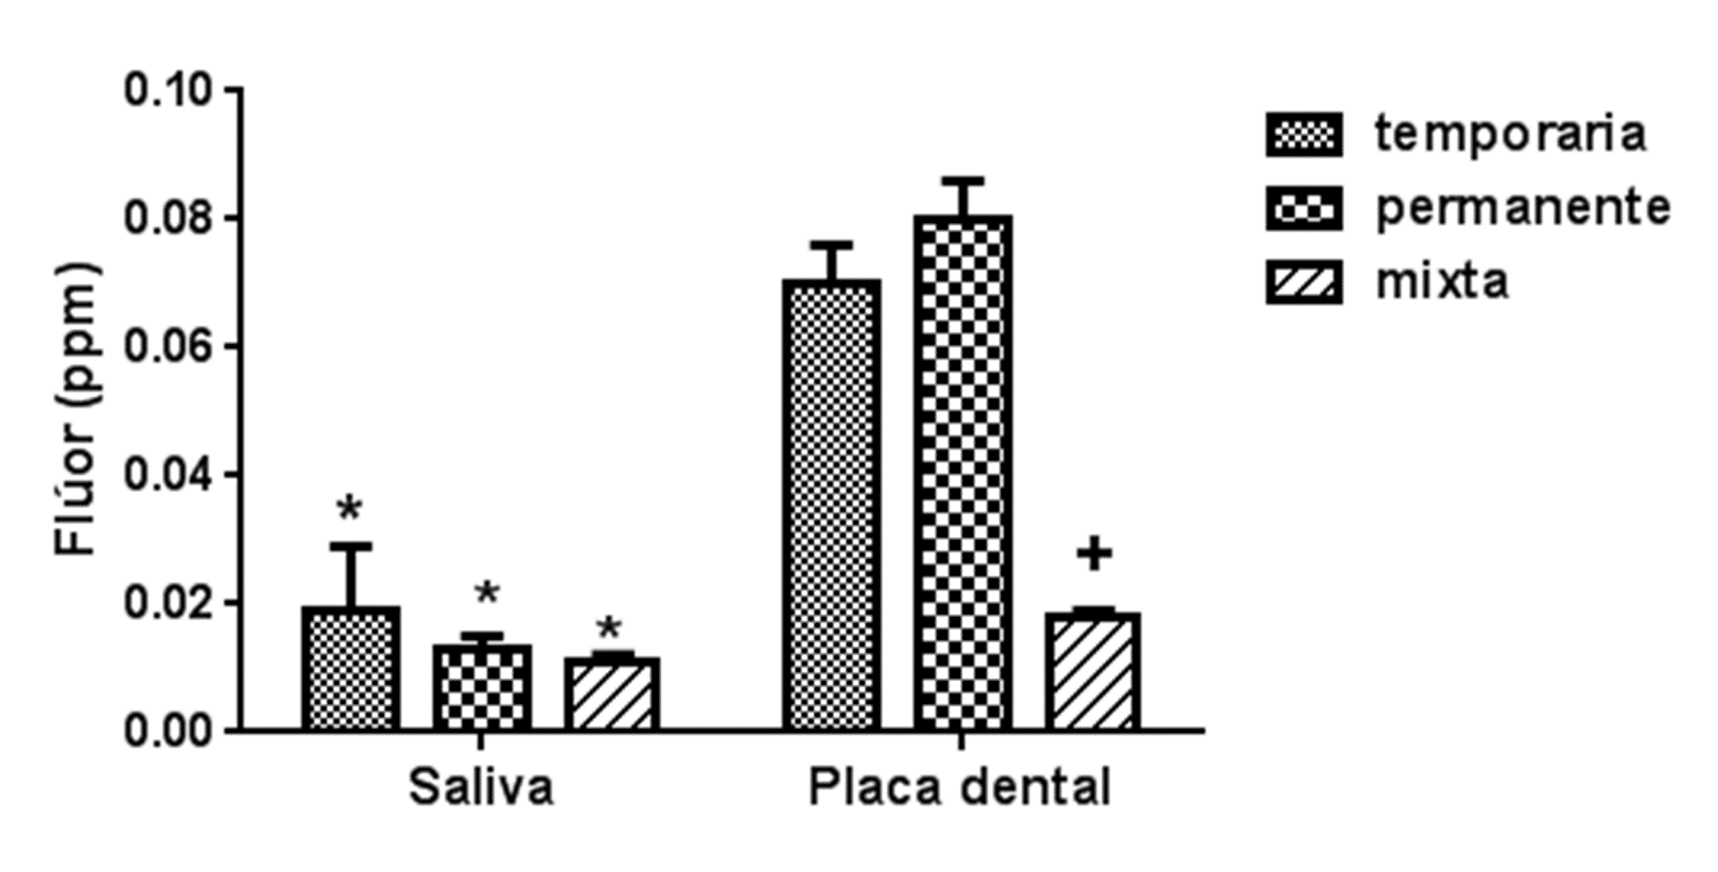

**Figura 3.** Niveles de flúor en saliva y placa dental respecto a la dentición.

Flúor en saliva respecto placa dental en dentición temporaria permanente y mixta; + flúor en placa dental en dentición mixta respecto a la temporaria y permanente. Los valores representan la media ± error estándar de la media, p < 0.05.

# Discusión

Respecto a las características generales de los pacientes estudiados, se observó un alto porcentaje de lactancia materna, un pH óptimo mantenido por una adecuada concentración de bicarbonato lo que se refleja en una buena capacidad buffer, coincidente con el estudio de otros autores, los cuales han descripto las ventajas de la lactancia materna respecto a la artificial en referencia a las variables analizadas en los párrafos anteriores9.

Diferentes situaciones como los valores de pH salival están correlacionadas a la erosión dentaria y pérdida de fluoroapatita10. También se ha señalado el rol del pH de los fluidos extra orales en la erosión del esmalte por perdida mineral como el calcio y flúor11. Al respecto si bien no hemos cuantificado directamente del esmalte la concentración de flúor, la correlación positiva que se encontró entre pH salival y aumento de los niveles de flúor en placa dental, pero no con el pH de la misma, nos permite considerar la posibilidad de que estos valores elevados de flúor en placa dental generen protección al esmalte por el valor elevado del pH salival, lo que evitaría pérdida de minerales entre ellos el flúor.

Respecto a la concentración de flúor en saliva y placa dental relacionado al sexo, no hay una información concreta o estudios específicos que confirmen si hay o no diferencias; en este sentido nuestro análisis mostró un aumento de los niveles de flúor en placa dental respecto a saliva en el sexo masculino, que podría ser explicado por otras variables no estudiadas en el presente trabajo. Autores han descripto la importancia de la incorporación y acumulación de flúor al biofilm o placa dental antes de la erupción de los dientes temporarios y permanentes, dependiendo del aporte por la saliva y alimentos incluida la leche materna; en este sentido es lógico que producto de esa acumulación se vayan incrementando los niveles de flúor respecto a lo encontrado en saliva por la dinámica de su recambio12. Nuestros resultados mostraron coincidencia con lo explicado por otros estudios, excepto los niveles de flúor bajos en dentición mixta respecto a la temporaria y permanente.

Estudios mostraron que los niveles de flúor elevado en ladentición temporal son diferente, y que los más afectados fueron los dientes posteriores tanto superiores como inferiores8. Otros autores estudiaron el efecto preventivo del pH y flúor en dentición permanente, lo que ha sido confirmado en numerosos ensayos clínicos, y para el caso de la dentición primaria, varios estudios han reportado porcentajes de prevención de caries13. En coincidencia con estos autores, en la muestra estudiada observamos un nivel más alto de flúor en placa biofilm dental en la dentición temporaria y permanente, factor muy importante como efecto protector de cariogénesis.

# Conclusión

# El perﬁl estudiado en las muestras analizadas mostró diferencias significativas en los niveles de flúor y pH en saliva y placa biofilm dental respecto al tipo de dentición; lo cual muestra la importancia de los niveles de fluoruro también en placa biofilm dental.

**88**

Colaboradores

Allemandi Daniel - Allende Milagro

Alonso Sánchez Gabriela - Arce Federico

Arenas María-Arenillas Ana

Armando Andrea-Avellaneda María

Barbero Valentina-Barroso Luciana

Bautista Díaz Esequiel-Brito Florencia

Bueti María-Bula Josefina

Carreño Sofía-Carrizo Sofía

Castelli Santiago-Cattaneo Lucia

Cavalleri grosso Delfina-Cetti Lucio

Cetti Martin-Cheble Lourdes

Chiambreto Milagros-Chihadeh Milagros

Cilicioni Augusto-Cingolani

Dalessadro Lucia-Daniele Lucidla

Díaz Florencia-Domínguez Abril

Don Micaela-EguesMaitena

Erich Luna-Farah Carla

FariasAgustin-Fasseta Juan

Ferracioli Tomás-Finochetti franca

Francisca Clarisa-Gallegos Santiago

Galvan Tomas-Ganame Celina

García Agostina-Garcia Toffoni María

Gastiaburú Gonzalo-González Ignacio

Hernandorena Guadalupe-Hilal Valentina

Juroszewski Juan-Mansur Candelaria

Marengo-Morbidoni Emiliano

Muñoz Florencia-Naief María

Nanini María-Onofrio Andrés

Palomeque Julia-Podlesh Josefina

Ponssa Candela-Reartes Bruno

Reddi Mauricio-Sosa Julieta

Zorzet Juliana

# Bibliografía

1. Ortiz-Herrera C. Evaluación del pH salival en pacientes gestantes y no gestantes. REVISTA ADM 2012; 3: 125-130.
2. Williams RAD E. Bioquímica dental básica y aplicada. 1990; 2da edición.
3. Aguilar A. Perﬁl salival y su relación con el índice CEOD en niños de 5 años. Revista Odontológica Mexicana. 2016; 20: 159-165.
4. Núñez D. Bioquímica de la caries dental Revista Habanera de Ciencias Médicas 2010; 2: 156-166.
5. Sánchez C. Desmineralización y remineralización PRÁCTICA CLÍNICA REVISTA ADM. 2010; 17: 30-32.
6. Murray J. Jenkins G. LOS FLUORUROS Y LA SALUD BUCODENTAL OMS. 1994; 18-42.
7. Preethi BP, Reshma D, Anand P. Evaluation of flow rate, pH, buffering capacity, calcium, total proteína and total antioxidante capacity levels of saliva in caries free and caries active children. 2010; 25: 425-428.
8. Loyola-Rodríguez JP et al. Fluorosis en dentición temporal en un áreacon hidrofluorosis endémica. 2000; 42: 194-200.
9. Caridad C. El pH, Flujo Salival y Capacidad Buffer en Relación a la Formación de la Placa Dental ODOUS CIENTIFICA 2008; 9: 25-32.
10. West N. Addy M. Erosion of dentine and enamel in vitro by dietary acids: the effect of temperature, acid character, concentration and exposure time. J oral Rehabilitation 2000; 27: 875-880.
11. Núñez P. Sanhueza A, Núñez G. Pérdida de flúor en piezas dentarias permanentes expuestas a refrescos: estudio comparativo in vitro. Avances en odontoestomatología. 2005; 22, 2: 141-146.
12. Ángeles Martinez-Mier E. Fluoride: Its Metabolism, Toxicity, and Role in Dental Health. Journal of Evidence-Based Complementary & Alternative Medicine 2011; 17: 28-29.
13. Perales Zamora S, et al. El flúor en la prevención de caries en la dentición temporal. Barnices fluorados. Odontología San Marquina. 2006; 9 (1): 31-35.



**89**

**17**